療育（理学療法・作業療法）　　　　　　　　　　　　　　　スタッフ名：

【　ピックをトントン　　】**◎手先を使おう**

手作りのトンカチでピックを打ち込む活動です。道具の操作や力加減、手首の柔軟性を養います。

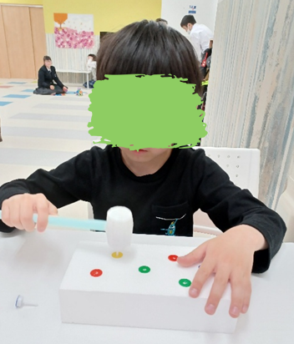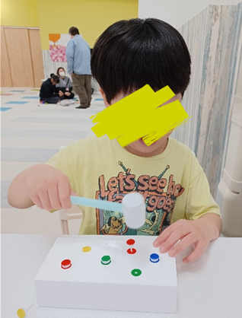（用意するもの）

・ピック

・発泡スチロール

・手作りのハンマー

・カラーシール

1. **身体面（運動・健康領域）**

**微細運動・巧緻性**：小さなピックの位置を狙って叩くことで、手先の正確さや調整力を育てます。

2. **認知面（認知・学習領域）**

**空間認知**：狙った場所に当てるため、距離感や位置の把握を学びます。

**集中力**：小さなピックに向かって注意を集中させる練習になります。

――――――――――――――――――――――――――――――――――――――――――――

２０２５年　　　月　　　日　　(　　　　)

療育を行った児童名：